

秦皇岛至沈阳高速公路松岭门至沈阳段
秦沈项目经济运行情况汇报

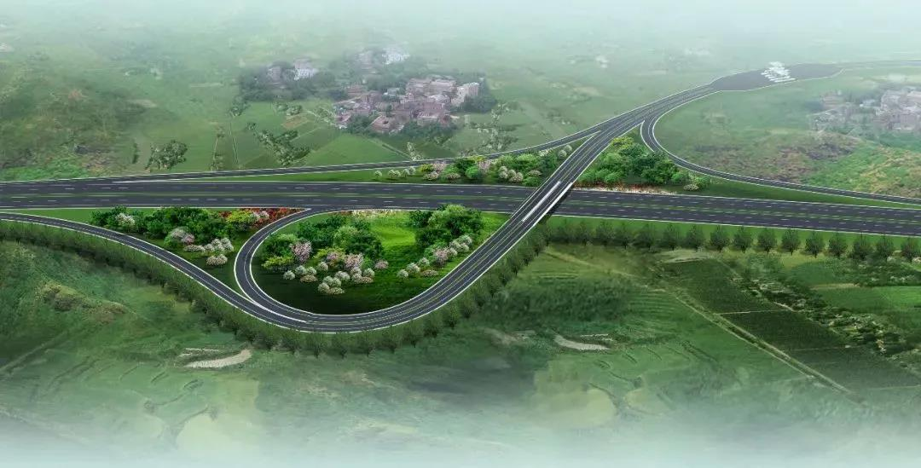

中交一航局秦沈高速公路总承包经理部
2026年3月7日

目 录
一、项目基本情况 1
(一)工程概况 1
(二)组织架构 1
(三)建设合同履约情况 2
二、项目效益情况 2
(一)标后预算情况 2
(二)预收预本情况 2
(三)开累效益情况 3
三、主要盈、亏项执行情况分析 3
(一)盈利点执行情况 3
(二)亏损点执行情况 3
四、成本效益偏差分析与纠偏措施 3
(一)分包成本偏差分析 3
(二)材料费成本偏差分析 4
(三)船机设备费成本偏差分析 5
(四)临时设施成本偏差分析 5
(五)现场管理费成本偏差分析 6
(六)其他成本偏差分析 6
五、招采情况 6
(一)分包招采情况 7
(二)物资集采情况 7
(三)填料招采情况 7
六、需公司协调的问题 8
(一)合规性管理 8
(二)资金支持 8

一、项目基本情况

(一)工程概况
一航局承建六、七标段施工里程为46.01公里，途径黑山县和新民市两个县市。项目路基零挖方，路基处理及填筑土石方约940万方；共设置桥梁72座，其中特大桥2座(长度约7公里)，预制T梁5223榀；主线及匝道涵洞94道；垫层及水稳基层147.9万吨，沥青路面55.6万吨；互通枢纽立交3处(1处预留)，房建1处及沿线交安工程、机电工程、绿化及环境保护工程，其中绕阳河特大桥、柳河沟互通枢纽(跨辽中环线高速公路部分)及辽河特大桥为标段内重点控制性工程。
序号 | 项目 | 内容
1 | 工程名称 | 秦皇岛至沈阳高速公路(松岭门至沈阳段)项目
2 | 工程地址 | 辽宁省沈阳市新民市
3 | 工程类型 | 公路工程
4 | 工程承包模式 | BOT模式
5 | 业主单位 | 辽宁中交秦沈高速公路有限公司
6 | 设计单位 | 辽宁省交通规划设计院有限责任公司
7 | 监理单位 | 辽宁驰通工程管理有限公司
8 | 合同总工期 | 1220天(2025年5月21日～2028年9月22日)
9 | 实际总工期 | 893天(2025年5月21日～2027年10月31日)
10 | 其他内容 | /

(二)组织架构
项目部实行“总包部+标段”一体化管理模式，下设“七部二室一中心”；六、七标各设置一名执行经理负责各自标段内现场实施。
现场管理人员合计145人。其中，领导班子16人，管理人员79人，班组人员50人。

(三)建设合同履约情况
截至2026年2月底，项目已完施工产值5.3亿元，占总产值32.99亿的16.1%；其中六标段完成产值1.2亿，占总产值6.56亿的18.3%；七标段完成产值4.1亿，占总产值26.43亿的15.5%。计量金额5.04亿元，计量产值比95%。
开累收款61,207.8万元，开累收款计量比121.48%。(其中预付款24,695.4万元，进度款36,512.4万元)。
序号 | 项目 | 内容 | 备注
1 | 原合同签约金额 | 329,907.20
2 | 已批复变更索赔 | 39.84 | 已批复未计量
3 | 开累完成产值 | 53,000.50
4 | 开累批复计量金额 | 50,384.03
5 | 开累计量产值比 | 95.1% | (4/3)
6 | 开累业主支付金额 | 61,207.80
7 | 开累支付计量比 | 121.48% | (6/4)
9 | 质保金金额 | 1,007.68
10 | 其他保证金金额 | 755.76
11 | 其中合同履约奖励 | 148.38
12 | 其中合同履约罚款 | 33.91
13 | 其他内容

二、项目效益情况

(一)标后预算情况
本项目标后预算(暂定)预计完工总收入312,722万元，预计完工总支出233,622万元，预计项目盈利金额79,101万元，利润率为25.29%。

(二)预收预本情况
预计完工总收入312,722万元，预计完工总支出233,066万元，预计项目盈利金额79,656万元，利润率为25.47%，标后盈利金额1,250.15万元，较标后预算增加盈利金额555万元，较标后预算利润率提高1.01%。

(三)开累效益情况
截至2025年末，项目开累总收入46,338万元，开累总支出34,098万元，项目盈利金额12,240万元，利润率为26.42%，对应公司标后预算收入增加盈利金额172万元，较标后预算收入利润率提高0.56%。

三、主要盈、亏项执行情况分析

(一)盈利点执行情况
子目号 | 子目名称 | 单位 | 数量 | 合同价 | 成本价 | 总利润  (万元) | 已实现利润(万元)
204-1-e-1 | 路基填筑透水性材料 | m3 | 914484 | 108.68 | 59.5 | 4497.43 | 791.01
205-1-i-2 | 浆喷桩(水泥搅拌桩等) | m | 653619 | 47.91 | 31.86 | 1049.06 | 357.85
403-2-a | 基桩钢筋 | kg | 12216272 | 4.49 | 3.78 | 867.36 | 625.93
403-3 | 下部结构钢筋 | kg | 9572773 | 4.77 | 3.78 | 947.70 | 77.86
403-4-b | 预制梁板钢筋 | kg | 36429118 | 4.95 | 3.71 | 4517.21 | 266.41
405-1-a | 1.2米直径基桩C30混凝土 | m3 | 22832 | 1224.86 | 519.55 | 1610.36 | 387.93
405-1-g | 1.6米直径基桩C35混凝土 | m3 | 31025 | 1125.85 | 527.58 | 1856.13 | 1552.98
405-1-h | 1.8米直径基桩C35混凝土 | m3 | 128402 | 1212.32 | 518.95 | 8903.01 | 7263.60
410-2-b | Ca40混凝土 | m3 | 66069 | 964.48 | 633.68 | 2185.56 | 191.75
411-5 | 后张法预应力钢绞线 | kg | 4235369 | 9.71 | 7.76 | 825.90 | 38.65
411-8-a-1 | C50混凝土 | m3 | 126665 | 1239.34 | 664.05 | 7286.91 | 429.49

(二)亏损点执行情况
(1)临时供电设施架设、维护与拆除：清单收入为355.68万元，实际成本862.44万元，亏损金额506.76万元。

四、成本效益偏差分析与纠偏措施

(一)分包成本偏差分析
1.合同价格情况
分包单价与标后预算单价对比，超出标后预算价的情况。涉及的工程项目主要有：
(1)防腐涂层：辽宁交投指定防腐涂料供应单位，材料采购价高于市场价，分包价(包工包料)超标后预算5元/m²。
(2)便道分包费：路基施工单位负责采买石料，石料价格较标后降低24元/m³，现场施工要求标准高，分包价超标后5.5元/m³。
(3)临时电力工程：现场实际变压器安装数量、型号与前期策划存在出处，导致临时电力工程实际成本增加。
2.分包结算情况
截至2026年2月底，已有35份分包合同办理结算，累计结算金额为10,552.56万元。

(二)材料费成本偏差分析
1.工程材料
主体材料标后收入15,433.89万元，主材实发成本13,619.79万元，较标后收入盈利1,814.1万元，其中价差盈利1,189.07万元，量差盈利600.14万元。具体分析如下表：
序号 | 材料名称 | 单位 | 应耗量 | 标后单价(元) | 实际消耗量 | 采购均价(元) | 损耗率(%) | 节(+)超(-)
 |  |  |  |  |  |  |  | 量差 | 价差
1 | 钢筋 | t | 16010.88 | 3110 | 16000.69 | 2967.47 | -1% | 3.02 | 228.20
2 | 减水剂 | t | 1075.529 | 1750 | 1226.55 | 1752.21 | -14% | -26.46 | -0.24
3 | 粉煤灰 | t | 12093.943 | 74.34 | 12088.64 | 51.72 | 0% | 0.03 | 27.36
4 | 商混 | m³ | 75497 | 305 | 75497 | 317.94 | 0% | 0.00 | -97.69
5 | 机制砂 | t | 151194.21 | 64.25 | 146617.33 | 42.59 | 2% | 19.49 | 327.49
6 | 碎石 | t | 201012.07 | 66.94 | 198822.38 | 44.31 | 0% | 9.70 | 454.89
7 | 下构钢模板 | t | 1164.6 | 4504.42 | 1257.02 | 4504.42 | -8% | -41.63 | 0.00
8 | 钢绞线 | t | 212.44 | 6490.7 | 207.56 | 3772.68 | -2% | 1.84 | 57.74
9 | 型材 | t | 958.502 | 3940 | 951.36 | 3448.69 | 1% | 2.46 | 47.09
10 | 声测管 | m | 316471.11 | 11.75 | 330008.5 | 11.06 | -5% | -14.97 | 21.84
11 | 水泥 | t | 64749.822 | 345 | 64892.44 | 321.71 | 0% | -4.59 | 150.80
12 | 水泥管涵 | m | 947.2 | 945.43 | 947.2 | 1676.49 | 0% | 0.00 | -69.25
13 | 支座 | t | 193 | 3235.3 | 193 | 1352.37 | 0% | 0.00 | 36.34
14 | 路基填料 | m³ | 142545 | 51.14 | 122154 | 50 | 14% | 101.96 | 16.25
15 | 路基填料 | m³ | 184871 | 55.71 | 85000 | 55 | 54% | 549.29 | 13.13
 | 合计 | 万元 |  | 15433.89 |  | 13619.79 |  | 600.14 | 1213.95
2.零星材料
工程分包合同中明确约定不予提供零星材料，项目部不予垫款代购；项目部自建拌合站、车辆维修等按需提供，日常做好维修和新购经济分析对比，严控零星材料支出。
3.周转材料
秦沈项目桥梁墩柱施工使用调拨钢模板，经现场核查该批次钢模板存在变形问题，现场监理单位依据《公路桥涵施工技术规范》及项目施工质量要求，禁止使用该批次变形模板。为确保墩柱施工质量符合设计及验收标准，保障后续施工工序顺利推进，需重新定制墩柱模板，重量约134.5吨，增加成本约60.58万元。

(三)船机设备费成本偏差分析
混凝土罐车租赁标后单价为24元/m³,实际成本价为18.3元/m³，较标后预算节省约5.7元/m³，其主要原因为现场投入的罐车多为电车，相较于传统燃油罐车，电车能耗成本显著降低。同时，电车因其结构相对简单，日常保养项目及费用也低于燃油罐车，进一步压缩了综合运营成本。

(四)临时设施成本偏差分析
1.1#综合场站包含2#拌合站、1#预制梁场、1#钢筋加工场和2#钢筋加工场，标后预算总体为1,518.11万元，实际成本为1,824.09万元，较标后增加成本305.98万元，其主要原因为1#预制梁场、1#钢筋加工场和2#钢筋加工场实际施工建设与标后预算清单存在出处，导致实际成本增加。
2.4#拌合站建设标后预算313.39万元，实际成本为361.18万元，较标后增加成本47.49万元，其主要原因为4#拌合站建设时使用商品混凝土，商品混凝土成本价高于标后预算单价，导致实际成本高于标后预算成本。

(五)现场管理费成本偏差分析
截至2026年2月底，现场管理费累计金额为2,881.34万元,占开累总收入4.9%，高于标后预算现场管理费比例，其主要原因为项目部人员于2024年9月进场开展工程筹备工作，2025年5月21日正式开工，管理费实发时间与工程施工时间存在时间差，导致已完成施工产值与原计划产值存在比例差异，管理费占比提高。后期产值进度提升，管理费占比将逐步降低，预控指标为产值的2.3%以内。

(六)其他成本偏差分析
无。

五、招采情况
本项目累计招采91笔，定标总金额107,697万元，标后总金额119,199万元。截至2025年12月底，现场实际完成对应定标金额26,270万元，对应标后总金额29,250万元，降本金额2,980万元，降本率10.19%。其中：分包降本金额1,790万元，降本率12.4%，物资降本金额1,190万元，降本率8.03%。

(一)分包招采情况
2025年已完成分包招采43份，剩余2份正在招投标流程中，已完成分包招标合同额为39,352.68万元。2026年计划分包招采7份，包括水稳场站建设3处、沥青场站建设1处、水稳劳务施工3份、沥青劳务施工1份。

(二)物资集采情况
2025年已完成物资招采48份，已完成物资招标合同额为80,388.739万元。2026年计划物资招采40份，其中路面水稳水泥及地材4份，路面沥青及地材5份，混凝土外加剂4份，路基填料8份，路面护栏、润滑油、电缆、土工材料、路面标志牌、隔离栅、伸缩缝、钢筋网片、钢纤维、排水管、泄水管及盖、防落网、声屏障、梯笼、防撞墙模板、作业平台、商混6、商混7、拌合站配件各一份。

(三)填料招采情况
与局商务部共同开展料源地考察，共计考察黑山3个取土场和彰武、辽阳各1个料源地。其中黑山3个取土场目前可落实2个，储量共计约400万m³，可供应本项目6标段1-3路基段及7标段4路基段(绕阳河西侧)；彰武料源地目前已签订200万m³回填料框架协议，可供应本项目7标段5-9路基段；填料缺口约300万m³。
6标采购黑山段填料335.65万方，预计节省成本3,798万元,7标采购黑山取土点填料103万m³，彰武填料200万m³(7标缺口约300万m³)，预计节省成本1809万元，合计节省成本5607万元，利润率增加1.65%(剩余300万m³料源缺口暂未考虑)。
路基填料成本对比表
序号 | 回填料种类 | 标后单价 | 预计采购价 | 施工总量  (万方) | 节省成本  (万元)
一 | 6标(黑山县填料) |  |  |  | 3798.17
1 | 路基填料 | 60 | 48 | 289.86 | 3478.32
2 | 路基填筑透水性材料 | 60 | 50 | 18.18 | 181.8
3 | 换填透水性材料 | 60 | 55 | 27.61 | 138.05
二 | 7标路基4队(黑山填料) |  |  |  | 884
1 | 路基填料 | 60 | 50 | 73.8 | 738
2 | 路基填筑透水性材料 | 60 | 55 | 29.2 | 146
3 | 换填透水性材料 | 60 | 60 | /
三 | 7标路基5-9队(彰武填料) |  |  |  | 925
1 | 路基填料 | 60 | 50 | 44 | 440
2 | 路基填筑透水性材料 | 60 | 55 | 97 | 485
3 | 换填透水性材料 | 60 | 60 | 59
4 | 填料缺口(未落地) | 60 | 未定 | 300 | 未考虑

六、需公司协调的问题

(一)合规性管理
合同招标及签订滞后，现场存在未签合同先进场合规性问题，需要公司在分包限价和流程方面给予支持。

(二)资金支持
土石方填方量巨大，施工时间短，资金需求巨大。为保证现场作业有效开展，需要公司给予资金(现汇)支持。

